

**Әкімдіктің 2016 жылғы 10 маусымдағы № 266 "Әлеуметтік-еңбек саласындағы мемлекеттік көрсетілетін қызметтер регламенттерін бекіту туралы" қаулысына өзгерістер мен толықтырулар енгізу туралы**

***Күшін жойған***

Қостанай облысы әкімдігінің 2017 жылғы 29 қыркүйектегі № 486 қаулысы. Қостанай облысының Әділет департаментінде 2017 жылғы 24 қазанда № 7261 болып тіркелді. Күші жойылды - Қостанай облысы әкімдігінің 2020 жылғы 13 қаңтардағы № 10 қаулысымен

      Ескерту. Күші жойылды - Қостанай облысы әкімдігінің 13.01.2020 № 10 қаулысымен (алғашқы ресми жарияланған күнінен кейін күнтізбелік он күн өткен соң қолданысқа енгізіледі).

      "Мемлекеттік көрсетілетін қызметтер туралы" 2013 жылғы 15 сәуірдегі Қазақстан Республикасы Заңының 16-бабына, Қазақстан Республикасы Еңбек және халықты әлеуметтік қорғау министрінің 2017 жылғы 4 шілдедегі № 190 "Әлеуметтік-еңбек саласындағы мемлекеттік көрсетілетін қызмет стандарттарын бекіту туралы" Қазақстан Республикасы Денсаулық сақтау және әлеуметтік даму министрінің 2015 жылғы 28 сәуірдегі № 279 бұйрығына өзгерістер мен толықтырулар енгізу туралы" бұйрығына (Нормативтік құқықтық актілерді мемлекеттік тіркеу тізілімінде № 15508 болып тіркелген) сәйкес Қостанай облысының әкімдігі **ҚАУЛЫ ЕТЕДІ:**

      1. Қостанай облысы әкімдігінің 2016 жылғы 10 маусымдағы № 266 "Әлеуметтік-еңбек саласындағы мемлекеттік көрсетілетін қызметтер регламенттерін бекіту туралы" қаулысына (Нормативтік құқықтық актілерді мемлекеттік тіркеу тізілімінде № 6523 болып тіркелген, 2016 жылғы 16 шілдеде "Костанайские новости" газетінде жарияланған) мынадай өзгерістер мен толықтырулар енгізілсін:

      1-тармақта:

      2) және 4) тармақшалар алынып тасталсын;

      5) тармақша мынадай редакцияда жазылсын:

      "5) "Адамдарға жұмыспен қамтуға жәрдемдесудің белсенді шараларына қатысуға жолдамалар беру" мемлекеттік көрсетілетін қызмет регламенті осы қаулының 5-қосымшасына сәйкес;";

      мынадай мазмұндағы 7), 8) тармақшалармен толықтырылсын:

      "7) "Жұмыс іздеп жүрген адамдарды тіркеу" мемлекеттік көрсетілетін қызмет регламенті осы қаулының 7-қосымшасына сәйкес;";

      8) "Жұмыссыз ретінде жұмыс іздеп жүрген адамдарды тіркеу" мемлекеттік көрсетілетін қызмет регламенті осы қаулының 8-қосымшасына сәйкес.";

      көрсетілген қаулының 5-қосымшасы осы қаулының 1-қосымшасына сәйкес жаңа редакцияда жазылсын;

      осы қаулының 2, 3-қосымшаларына сәйкес 7, 8-қосымшалармен толықтырылсын.

      2. Осы қаулының орындалуын бақылау Қостанай облысы әкімінің жетекшілік ететін орынбасарына жүктелсін.

      3. Осы қаулы алғашқы ресми жарияланған күнінен кейін күнтізбелік он күн өткен соң қолданысқа енгізіледі.

|  |  |
| --- | --- |
| *Қостанай облысының әкімі* | *А. Мұхамбетов* |

|  |  |
| --- | --- |
|  | Әкімдіктің 2017 жылғы 29 қыркүйектегі № 486 қаулысына 1-қосымша |
|  | Әкімдіктің 2016 жылғы 10 маусымдағы № 266 қаулысына 5-қосымша |

**"Адамдарға жұмыспен қамтуға жәрдемдесудің белсенді**  
**шараларына қатысуға жолдамалар беру" мемлекеттік**  
**көрсетілетін қызмет регламенті**

**1. Жалпы ережелер**

      1. "Адамдарға жұмыспен қамтуға жәрдемдесудің белсенді шараларына қатысуға жолдамалар беру" мемлекеттік көрсетілетін қызмет (бұдан әрі - мемлекеттік көрсетілетін қызмет) "Халықты жұмыспен қамту орталығы" коммуналдық мемлекеттік мекемесі (бұдан әрі - көрсетілетін қызметті беруші) көрсетеді.

      Құжаттарды қабылдау және мемлекеттік қызмет көрсету нәтижесін беру:

      1) көрсетілетін қызметті берушінің кеңсесі;

      2) www.egov.kz "электрондық үкімет" веб-порталы арқылы (бұдан әрі - Портал) жүзеге асырылады.

      2. Мемлекеттік қызметті көрсету нысаны: электрондық (ішінара автоматтандырылған) және (немесе) қағаз түрінде.

      3. Мемлекеттік қызметті көрсету нәтижесі - адамдарға жұмыспен қамтуға жәрдемдесудің белсенді шараларына қатысуға жолдама беру, ол мыналарды қамтиды:

      Қазақстан Республикасы Денсаулық сақтау және әлеуметтік даму министрінің 2015 жылғы 28 сәуірдегі № 279 "Әлеуметтік-еңбек саласындағы мемлекеттік көрсетілетін қызмет стандарттарын бекіту туралы" бұйрығымен (Нормативтік құқықтық актілерді мемлекеттік тіркеу тізілімінде № 11342 болып тіркелген) бекітілген "Адамдарға жұмыспен қамтуға жәрдемдесудің белсенді шараларына қатысуға жолдамалар беру" мемлекеттік көрсетілетін қызмет стандарттың (бұдан әрі - Стандарт) 1-қосымшасына сәйкес жұмысқа орналасуға жолдама;

      Стандарттың 2-қосымшасына сәйкес жастар практикасына жолдама;

      Стандарттың 3-қосымшасына сәйкес әлеуметтік жұмыс орындарына жолдама;

      Стандарттың 4-қосымшасына сәйкес қоғамдық жұмыстарға жолдама не Стандарттың 10-тармағында көзделген негіздер бойынша мемлекеттік қызметті көрсетуден бас тарту туралы дәлелді жауап.

      Мемлекеттік көрсетілетін қызметтің нәтижесін ұсыну нысаны: электрондық және (немесе) қағаз түрінде.

**2. Мемлекеттік қызметті көрсету процесінде көрсетілетін қызметті берушінің құрылымдық бөлімшелерінің (қызметкерлерінің) іс-қимылы тәртібін сипаттау**

      4. Мемлекеттік қызмет көрсету бойынша рәсімді (іс-қимылды) бастауға негіздеме Стандарттың 9-тармағында көрсетілген құжаттарды (бұдан әрі - құжаттар топтамасы) не электрондық цифрлық қолтаңбасымен (бұдан әрі - ЭЦК) куәландырылған электрондық құжат нысанындағы өтінішті көрсетілетін қызметті беруші кеңсесінің қабылдауы болып табылады.

      5. Мемлекеттік қызметті көрсету процесінің құрамына кіретін әрбір рәсімнің (іс-қимылдың) мазмұны, оның орындалу ұзақтығы:

      1) көрсетілетін қызметті берушінің кеңсе қызметкері құжаттар топтамасын қабылдап, оны тіркеуді жүзеге асырады және көрсетілетін қызметті берушінің басшысына береді, 15 (он бес) минут.

      Рәсімнің (іс-қимылдың) нәтижесі - құжаттар топтамасын қабылдау және тіркеу;

      2) көрсетілетін қызметті берушінің басшысы жауапты орындаушыны айқындап, көрсетілетін қызметті берушінің жауапты орындаушысына береді, 15 (он бес) минут.

      Рәсімнің (іс-қимылдың) нәтижесі - көрсетілетін қызметті беруші басшысының бұрыштамасы;

      3) көрсетілетін қызметті берушінің жауапты орындаушысы құжаттар топтамасын қарап, мемлекеттік қызмет көрсету нәтижесінің жобасын дайындап, көрсетілетін қызметті берушінің басшысына береді, 30 (отыз) минут.

      Рәсімнің (іс-қимылдың) нәтижесі - мемлекеттік қызмет көрсету нәтижесінің жобасы;

      4) көрсетілетін қызметті берушінің басшысы мемлекеттік қызмет көрсету нәтижесінің жобасына қол қойып, көрсетілетін қызметті берушінің кеңсе қызметкеріне береді, 15 (он бес) минут.

      Рәсімнің (іс-қимылдың) нәтижесі - қол қойылған мемлекеттік қызмет көрсету нәтижесі;

      5) көрсетілетін қызметті берушінің кеңсе қызметкері мемлекеттік қызмет көрсету нәтижесін береді, 15 (он бес) минут.

      Рәсімнің (іс-қимылдың) нәтижесі – көрсетілетін қызметті алушыға берілген мемлекеттік қызмет көрсету нәтижесі.

**3. Мемлекеттік қызмет көрсету процесінде көрсетілетін қызмет берушінің құрылымдық бөлімшелерінің (қызметкерлерінің) өзара іс-қимылы тәртібін сипаттау**

      6. Мемлекеттік көрсетілетін қызмет көрсету процесіне қатысатын көрсетілетін қызметті берушінің құрылымдық бөлімшелерінің (қызметкерлерінің) тізбесі:

      1) көрсетілетін қызметті берушінің кеңсе қызметкері;

      2) көрсетілетін қызметті берушінің басшысы;

      3) көрсетілетін қызметті берушінің жауапты орындаушысы.

      7. Құрылымдық бөлімшелер (қызметкерлер) арасындағы рәсімдердің (іс-қимылдардың) реттілігін сипаттау, әрбір рәсімнің (іс-қимылдың) ұзақтығы:

      1) көрсетілетін қызметті берушінің кеңсе қызметкері құжаттар топтамасын қабылдау мен тіркеуді, көрсетілетін қызметті берушінің басшысына беруді жүзеге асырады, 15 (он бес) минут;

      2) көрсетілетін қызметті берушінің басшысы жауапты орындаушыны айқындап, тиісті бұрыштама қойып, көрсетілетін қызметті берушінің жауапты орындаушысына береді, 15 (он бес) минут;

      3) көрсетілетін қызметті берушінің жауапты орындаушысы құжаттар топтамасын қарап, мемлекеттік қызмет көрсету нәтижесінің жобасын дайындайды және көрсетілетін қызметті берушінің басшысына береді, 30 (отыз) минут;

      4) көрсетілетін қызметті берушінің басшысы мемлекеттік қызмет көрсету нәтижесінің жобасына қол қойып, көрсетілетін қызметті берушінің кеңсе қызметкеріне береді, 15 (он бес) минут;

      5) көрсетілетін қызметті берушінің кеңсе қызметкері көрсетілетін қызметті алушыға мемлекеттік қызмет көрсету нәтижесін береді, 15 (он бес) минут.

**4. Мемлекеттік корпорациямен және (немесе) өзге де көрсетілетін қызметті берушілермен өзара іс-қимыл тәртібін, сондай-ақ мемлекеттік қызметті көрсету процесінде ақпараттық жүйелерді пайдалану тәртібін сипаттау**

      8. Мемлекеттік көрсетілетін қызмет "Азаматтарға арналған үкімет" мемлекеттік корпорациясы" коммерциялық емес акционерлік қоғамының Қостанай облысы бойынша филиалы (бұдан әрі - Мемлекеттік корпорация) "Халыққа қызмет көрсету орталығы" департаменті арқылы көрсетілмейді.

      9. Жүгіну тәртібін және Портал арқылы мемлекеттік қызмет көрсету кезінде көрсетілетін қызметті алушы мен көрсетілетін қызметті берушінің рәсімдерінің (іс-қимылдарының) реттілігін сипаттау:

      1) көрсетілетін қызметті алушы порталда жеке сәйкестендіру нөмірі, ЭЦҚ арқылы тіркелуді, авторизациялауды жүзеге асырады;

      2) көрсетілетін қызметті алушының электрондық мемлекеттік қызметті таңдауы, электрондық сұрау салу жолдарын толтыруы және құжаттар топтамасын бекітуі;

      3) электрондық мемлекеттік қызметті көрсету үшін электрондық сұрау салуды көрсетілетін қызметті алушының ЭЦҚ-сы арқылы куәландыру;

      4) көрсетілетін қызметті берушінің электрондық сұрау салуды өңдеуі (тексеруі, тіркеуі);

      5) көрсетілетін қызметті алушының "жеке кабинетінде" Портал арқылы электрондық сұрау салу мәртебесі мен мемлекеттік қызмет көрсету мерзімі туралы хабарламаны көрсетілетін қызметті алушының алуы;

      6) көрсетілетін қызметті берушінің ЭЦҚ-сы қойылған электрондық құжат нысанындағы мемлекеттік қызмет көрсету нәтижесін көрсетілетін қызметті алушының "жеке кабинетіне" жіберуі;

      7) көрсетілетін қызметті алушының мемлекеттік қызмет көрсету нәтижесін портал арқылы көрсетілетін қызметті алушының "жеке кабинетінде" алуы.

      10. Портал арқылы мемлекеттік қызмет көрсету кезіндегі ақпараттық жүйелердің функционалдық өзара іс-қимыл диаграммасы осы Регламенттің 1-қосымшасында көрсетілген.

      11. Мемлекеттік қызмет көрсету процесінде рәсімдердің (іс-қимылдардың) ретін, көрсетілетін қызметті берушінің құрылымдық бөлімшелерінің (қызметкерлерінің) өзара іс-қимылдарының толық сипаттамасы, сондай-ақ өзге көрсетілетін қызметті берушілер және (немесе) Мемлекеттік корпорациямен өзара іс-қимыл тәртібінің және мемлекеттік қызмет көрсету процесінде ақпараттық жүйелерді қолдану тәртібінің сипаттамасы осы Регламенттің 2-қосымшасына сәйкес мемлекеттік қызмет көрсетудің бизнес-процестерінің анықтамалығында көрсетіледі.

|  |  |
| --- | --- |
|  | "Адамдарға жұмыспен қамтуға жәрдемдесудің белсенді шараларына қатысуға жолдамалар беру" мемлекеттiк көрсетілетін қызмет регламентiне 1-қосымша |

**Портал арқылы "Адамдарға жұмыспен қамтуға**  
**жәрдемдесудің белсенді шараларына қатысуға жолдамалар беру" мемлекеттік қызмет көрсету кезінде тартылған ақпараттық жүйелердің функционалдық өзара іс-қимыл диаграммасы**

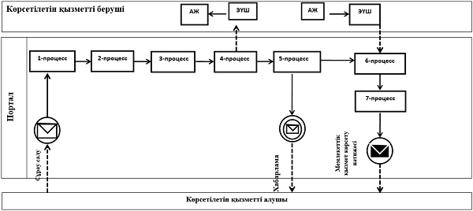

**Шартты белгілер мен қысқартулар:**

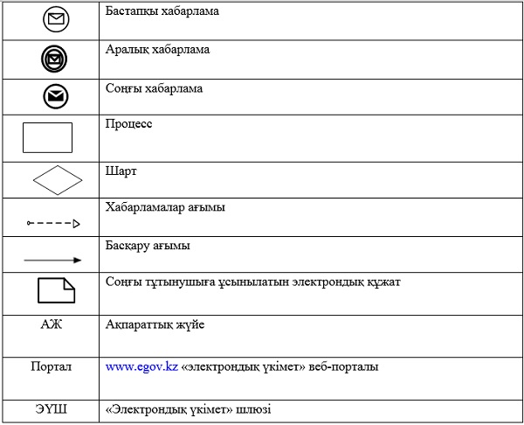

|  |  |
| --- | --- |
|  | "Адамдарға жұмыспен қамтуға жәрдемдесудің белсенді шараларына қатысуға жолдамалар беру" мемлекеттік көрсетілетін қызмет регламентіне 2-қосымша |

**"Адамдарға жұмыспен қамтуға жәрдемдесудің белсенді шараларына қатысуға жолдамалар беру" мемлекеттік қызмет көрсетудің бизнес-процестерінің анықтамалығы**

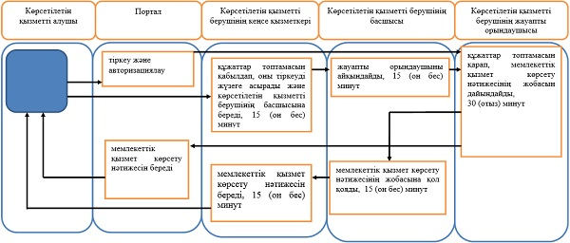

      Шартты белгілер

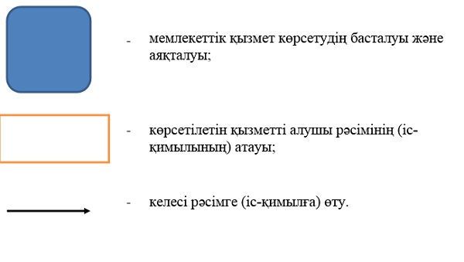

|  |  |
| --- | --- |
|  | Әкімдіктің 2017 жылғы 29 қыркүйектегі № 486 қаулысына 2-қосымша |
|  | Әкімдіктің 2016 жылғы 10 маусымдағы № 266 қаулысына 7-қосымша |

**"Жұмыс іздеп жүрген адамдарды тіркеу"**  
**мемлекеттік көрсетілетін қызмет регламенті**

**1. Жалпы ережелер**

      1. "Жұмыс іздеп жүрген адамдарды тіркеу" мемлекеттік көрсетілетін қызмет (бұдан әрі - мемлекеттік көрсетілетін қызмет) "Халықты жұмыспен қамту орталығы" коммуналдық мемлекеттік мекемесі (бұдан әрі - көрсетілетін қызметті беруші) көрсетеді.

      Өтінішті қабылдау және мемлекеттік қызмет көрсету нәтижесін беру:

      1) көрсетілетін қызметті берушінің кеңсесі;

      2) www.egov.kz "электрондық үкімет" веб-порталы арқылы (бұдан әрі - Портал) жүзеге асырылады.

      2. Мемлекеттік қызметті көрсету нысаны: электрондық (ішінара автоматтандырылған) және (немесе) қағаз түрінде.

      3. Мемлекеттік қызметті көрсету нәтижесі - Қазақстан Республикасы Денсаулық сақтау және әлеуметтік даму министрінің 2015 жылғы 28 сәуірдегі № 279 "Әлеуметтік-еңбек саласындағы мемлекеттік көрсетілетін қызмет стандарттарын бекіту туралы" бұйрығымен (Нормативтік құқықтық актілерді мемлекеттік тіркеу тізілімінде № 11342 болып тіркелген) бекітілген "Жұмыс іздеп жүрген адамдарды тіркеу" мемлекеттік көрсетілетін қызмет стандартының (бұдан әрі - Стандарт) 1-қосымшасына сәйкес жұмыс іздеп жүрген адам ретінде тіркеу туралы қағаз және электрондық түрдегі хабарлама не Стандарттың 10-тармағында көзделген негіздер бойынша мемлекеттік қызметті көрсетуден бас тарту туралы дәлелді жауап.

      Мемлекеттік қызметті көрсету нәтижесін ұсыну нысаны: электрондық (ішінара автоматтандырылған) және (немесе) қағаз түрінде.

**2. Мемлекеттік қызметті көрсету процесінде көрсетілетін қызметті берушінің құрылымдық бөлімшелерінің (қызметкерлерінің) іс-қимылы тәртібін сипаттау**

      4. Мемлекеттік қызмет көрсету бойынша рәсімді (іс-қимылды) бастауға негіздеме Стандарттың 9-тармағында көрсетілген құжаттарды (бұдан әрі - құжаттар топтамасы) не электрондық құжат нысанындағы өтінішті көрсетілетін қызметті берушінің қабылдауы болып табылады.

      5. Мемлекеттік қызметті көрсету процесінің құрамына кіретін әрбір рәсімнің (іс-қимылдың) мазмұны, оның орындалу ұзақтығы:

      1) көрсетілетін қызметті берушінің кеңсе қызметкері құжаттар топтамасын қабылдап, оны тіркеуді жүзеге асырады және көрсетілетін қызметі берушінің басшысына береді, 15 (он бес) минут.

      Рәсімнің (іс-қимылдың) нәтижесі - құжаттар топтамасын қабылдау және тіркеу;

      2) көрсетілетін қызметті берушінің басшысы жауапты орындаушыны айқындап, көрсетілетін қызметті берушінің жауапты орындаушысына береді, 15 (он бес) минут.

      Рәсімнің (іс-қимылдың) нәтижесі - көрсетілетін қызметті беруші басшысының бұрыштамасы;

      3) көрсетілетін қызметті берушінің жауапты орындаушысы құжаттар топтамасын қарап, мемлекеттік қызмет көрсету нәтижесінің жобасын дайындап, көрсетілетін қызметті берушінің басшысына береді, 1 (бір) жұмыс күні.

      Рәсімнің (іс-қимылдың) нәтижесі - мемлекеттік қызмет көрсету нәтижесінің жобасы;

      4) көрсетілетін қызметті берушінің басшысы мемлекеттік қызмет көрсету нәтижесінің жобасына қол қойып, көрсетілетін қызметті берушінің кеңсе қызметкеріне береді, 15 (он бес) минут.

      Рәсімнің (іс-қимылдың) нәтижесі - қол қойылған мемлекеттік қызмет көрсету нәтижесі;

      5) көрсетілетін қызметті берушінің кеңсе қызметкері мемлекеттік қызмет көрсету нәтижесін береді, 5 (бес) минут.

      Рәсімнің (іс-қимылдың) нәтижесі - көрсетілетін қызметті алушыға берілген мемлекеттік қызмет көрсету нәтижесі.

**3. Мемлекеттік қызмет көрсету процесінде көрсетілетін қызмет берушінің құрылымдық бөлімшелерінің (қызметкерлерінің) өзара іс-қимылы тәртібін сипаттау**

      6. Мемлекеттік қызмет көрсету процесіне қатысатын көрсетілетін қызметті берушінің құрылымдық бөлімшелерінің (қызметкерлерінің) тізбесі:

      1) көрсетілетін қызметті берушінің кеңсе қызметкері;

      2) көрсетілетін қызметті берушінің басшысы;

      3) көрсетілетін қызметті берушінің жауапты орындаушысы.

      7. Құрылымдық бөлімшелер (қызметкерлер) арасындағы рәсімдердің (іс-қимылдардың) реттілігін сипаттау, әрбір рәсімнің (іс-қимылдың) ұзақтығы:

      1) көрсетілетін қызметті берушінің кеңсе қызметкері құжаттар топтамасын қабылдау мен тіркеуді, көрсетілетін қызметті берушінің басшысына беруді жүзеге асырады, 15 (он бес) минут;

      2) көрсетілетін қызметті берушінің басшысы жауапты орындаушыны айқындап, тиісті бұрыштама қойып, көрсетілетін қызметті берушінің жауапты орындаушысына береді, 15 (он бес) минут;

      3) көрсетілетін қызметті берушінің жауапты орындаушысы құжаттар топтамасын қарап, мемлекеттік қызмет көрсету нәтижесінің жобасын дайындайды және көрсетілетін қызметті берушінің басшысына береді, 1 (бір) жұмыс күні;

      4) көрсетілетін қызметті берушінің басшысы мемлекеттік қызмет көрсету нәтижесінің жобасына қол қойып, көрсетілетін қызметті берушінің кеңсе қызметкеріне береді, 15 (он бес) минут;

      5) көрсетілетін қызметті берушінің кеңсе қызметкері көрсетілетін қызметті алушыға мемлекеттік қызмет көрсету нәтижесін береді, 5 (бес) минут.

**4. Мемлекеттік корпорациямен және (немесе) өзге де көрсетілетін қызметті берушілермен өзара іс-қимыл тәртібін, сондай-ақ мемлекеттік қызмет көрсету процесінде ақпараттық жүйелерді пайдалану тәртібін сипаттау**

      8. Мемлекеттік көрсетілетін қызмет "Азаматтарға арналған үкімет" мемлекеттік корпорациясы" коммерциялық емес акционерлік қоғамының Қостанай облысы бойынша филиалы (бұдан әрі – Мемлекеттік корпорация) "Халыққа қызмет көрсету орталығы" департаменті арқылы көрсетілмейді.

      9. Жүгіну тәртібін және Портал арқылы мемлекеттік қызмет көрсету кезінде көрсетілетін қызметті алушы мен көрсетілетін қызметті берушінің рәсімдерінің (іс-қимылдарының) реттілігін сипаттау:

      1) көрсетілетін қызметті алушы Порталда жеке сәйкестендіру нөмірі, электрондық цифрлық қолтаңбасы (бұдан әрі - ЭЦК) арқылы тіркелуді, авторизациялауды жүзеге асырады;

      2) көрсетілетін қызметті алушының электрондық мемлекеттік қызметті таңдауы, электрондық сұрау салу жолдарын толтыруы және құжаттар топтамасын бекітуі;

      3) электрондық мемлекеттік қызметті көрсету үшін электрондық сұрау салуды көрсетілетін қызметті алушының ЭЦҚ-сы арқылы куәландыру;

      4) көрсетілетін қызметті берушінің электрондық сұрау салуды өңдеуі (тексеруі, тіркеуі);

      5) көрсетілетін қызметті алушының "жеке кабинетінде" Портал арқылы электрондық сұрау салу мәртебесі мен мемлекеттік қызмет көрсету мерзімі туралы хабарламаны көрсетілетін қызметті алушының алуы;

      6) көрсетілетін қызметті берушінің ЭЦҚ-сы қойылған электрондық құжат нысанындағы мемлекеттік қызмет көрсету нәтижесін көрсетілетін қызметті алушының "жеке кабинетіне" жіберуі;

      7) көрсетілетін қызметті алушының мемлекеттік қызмет көрсету нәтижесін Портал арқылы көрсетілетін қызметті алушының "жеке кабинетінде" алуы.

      10. Портал арқылы мемлекеттік қызмет көрсету кезіндегі ақпараттық жүйелердің функционалдық өзара іс-қимыл диаграммасы осы Регламенттің 1-қосымшасында көрсетілген.

      11. Мемлекеттік қызмет көрсету процесінде рәсімдердің (іс-қимылдардың) ретін, көрсетілетін қызметті берушінің құрылымдық бөлімшелерінің (қызметкерлерінің) өзара іс-қимылдарының толық сипаттамасы, сондай-ақ өзге көрсетілетін қызметті берушілер және (немесе) Мемлекеттік корпорациямен өзара іс-қимыл тәртібінің және мемлекеттік қызмет көрсету процесінде ақпараттық жүйелерді қолдану тәртібінің сипаттамасы осы Регламенттің 2-қосымшасына сәйкес мемлекеттік қызмет көрсетудің бизнес-процестерінің анықтамалығында көрсетіледі.

|  |  |
| --- | --- |
|  | "Жұмыс іздеп жүрген адамдарды тіркеу"  мемлекеттiк көрсетілетін қызмет  регламентiне 1-қосымша |

**Портал арқылы "Жұмыс іздеп жүрген адамдарды тіркеу" мемлекеттік қызмет көрсету кезінде тартылған ақпараттық жүйелердің функционалдық өзара іс-қимыл диаграммасы**

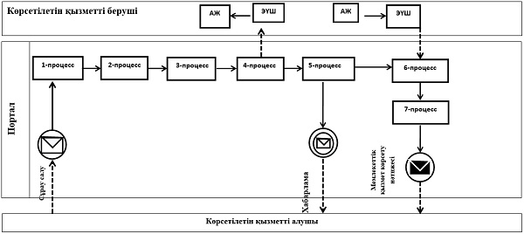

**Шартты белгілер мен қысқартулар:**

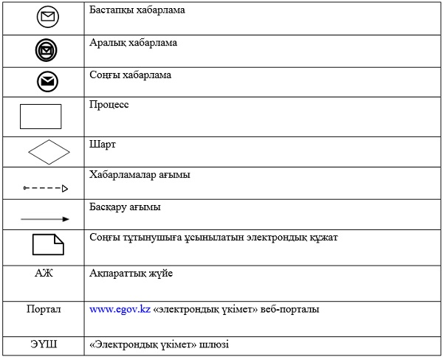

|  |  |
| --- | --- |
|  | "Жұмыс іздеп жүрген адамдарды тіркеу" мемлекеттік көрсетілетін қызмет көрсету регламентіне 2-қосымша |

**"Жұмыс іздеп жүрген адамдарды тіркеу" мемлекеттік қызмет көрсетудің бизнес-процестерінің анықтамалығы**

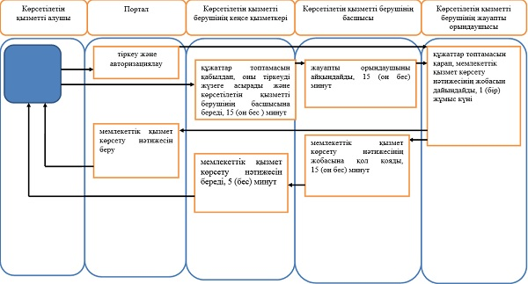

      Шартты белгілер

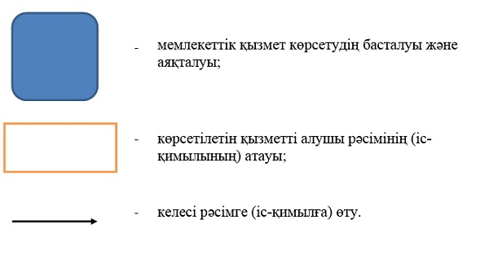

|  |  |
| --- | --- |
|  | Әкімдіктің 2017 жылғы 29 қыркүйектегі № 486 қаулысына 3-қосымша |
|  | Әкімдіктің 2016 жылғы 10 маусымдағы № 266 қаулысына 8-қосымша |

**"Жұмыссыз ретінде жұмыс іздеп жүрген адамдарды тіркеу"**  
**мемлекеттік көрсетілетін қызмет регламенті**

**1. Жалпы ережелер**

      1. "Жұмыссыз ретінде жұмыс іздеп жүрген адамдарды тіркеу" мемлекеттік көрсетілетін қызмет (бұдан әрі - мемлекеттік көрсетілетін қызмет) "Халықты жұмыспен қамту орталығы" коммуналдық мемлекеттік мекемесімен (бұдан әрі - көрсетілетін қызметті беруші) көрсетеді.

      Өтінішті қабылдау және мемлекеттік қызмет көрсету нәтижесін беру көрсетілетін қызметті берушінің кеңсесі арқылы жүзеге асырылады.

      2. Мемлекеттік қызметті көрсету нысаны: қағаз түрінде.

      3. Мемлекеттік қызметті көрсету нәтижесі - Қазақстан Республикасы Денсаулық сақтау және әлеуметтік даму министрінің 2015 жылғы 28 сәуірдегі № 279 "Әлеуметтік-еңбек саласындағы мемлекеттік көрсетілетін қызмет стандарттарын бекіту туралы" бұйрығымен (Нормативтік құқықтық актілерді мемлекеттік тіркеу тізілімінде № 11342 болып тіркелген) бекітілген "Жұмыссыз ретінде жұмыс іздеп жүрген адамдарды тіркеу" мемлекеттік көрсетілетін қызмет стандарттың (бұдан әрі - Стандарт) 1-қосымшасына сәйкес жұмыссыз ретінде тіркеу туралы қағаз және электрондық түрдегі хабарлама не Стандарттың 10-тармағында көзделген негіздер бойынша мемлекеттік қызметті көрсетуден бас тарту туралы дәлелді жауап.

      Мемлекеттік көрсетілетін қызметтің нәтижесін ұсыну нысаны: қағаз түрінде.

**2. Мемлекеттік қызметті көрсету процесінде көрсетілетін қызметті берушінің құрылымдық бөлімшелерінің (қызметкерлерінің) іс-қимылы тәртібін сипаттау**

      4. Мемлекеттік қызмет көрсету бойынша рәсімді (іс-қимылды) бастауға негіздеме Стандарттың 9-тармағында көрсетілген құжаттарды (бұдан әрі - құжаттар топтамасы) көрсетілетін қызметті берішінің қабылдауы болып табылады.

      5. Мемлекеттік қызметті көрсету процесінің құрамына кіретін әрбір рәсімнің (іс-қимылдың) мазмұны, оның орындалу ұзақтығы:

      1) көрсетілетін қызметті берушінің кеңсе қызметкері құжаттар топтамасын қабылдап, оны тіркеуді жүзеге асырады және көрсетілетін қызметті берушінің басшысына береді, 15 (он бес) минут.

      Рәсімнің (іс-қимылдың) нәтижесі - құжаттар топтамасын қабылдау және тіркеу;

      2) көрсетілетін қызметті берушінің басшысы жауапты орындаушыны айқындап, көрсетілетін қызметті берушінің жауапты орындаушысына береді, 15 (он бес) минут.

      Рәсімнің (іс-қимылдың) нәтижесі - көрсетілетін қызметті беруші басшысының бұрыштамасы;

      3) көрсетілетін қызметті берушінің жауапты орындаушысы құжаттар топтамасын қарап, мемлекеттік қызмет көрсету нәтижесінің жобасын дайындап, көрсетілетін қызметті берушінің басшысына береді, 1 (бір) жұмыс күні.

      Рәсімнің (іс-қимылдың) нәтижесі - мемлекеттік қызмет көрсету нәтижесінің жобасы;

      4) көрсетілетін қызметті берушінің басшысы мемлекеттік қызмет көрсету нәтижесінің жобасына қол қойып, көрсетілетін қызметті берушінің кеңсе қызметкеріне береді, 15 (он бес) минут.

      Рәсімнің (іс-қимылдың) нәтижесі - қол қойылған мемлекеттік қызмет көрсету нәтижесі;

      5) көрсетілетін қызметті берушінің кеңсе қызметкері мемлекеттік қызмет көрсету нәтижесін береді, 5 (бес) минут.

      Рәсімнің (іс-қимылдың) нәтижесі - көрсетілетін қызметті алушыға берілген мемлекеттік қызмет көрсету нәтижесі.

**3. Мемлекеттік қызмет көрсету процесінде көрсетілетін қызмет берушінің құрылымдық бөлімшелерінің (қызметкерлерінің) өзара іс-қимылы тәртібін сипаттау**

      6. Мемлекеттік қызмет көрсету процесіне қатысатын көрсетілетін қызметті берушінің құрылымдық бөлімшелерінің (қызметкерлерінің) тізбесі:

      1) көрсетілетін қызметті берушінің кеңсе қызметкері;

      2) көрсетілетін қызметті берушінің басшысы;

      3) көрсетілетін қызметті берушінің жауапты орындаушысы.

      7. Құрылымдық бөлімшелер (қызметкерлер) арасындағы рәсімдердің (іс-қимылдардың) реттілігін сипаттау, әрбір рәсімнің (іс-қимылдың) ұзақтығы:

      1) көрсетілетін қызметті берушінің кеңсе қызметкері құжаттар топтамасын қабылдау мен тіркеуді, көрсетілетін қызметті берушінің басшысына беруді жүзеге асырады, 15 (он бес) минут;

      2) көрсетілетін қызметті берушінің басшысы жауапты орындаушыны айқындайды, тиісті бұрыштама қойып, көрсетілетін қызметті берушінің жауапты орындаушысына береді, 15 (он бес) минут;

      3) көрсетілетін қызметті берушінің жауапты орындаушысы құжаттар топтамасын қарап, мемлекеттік қызмет көрсету нәтижесінің жобасын дайындайды және көрсетілетін қызметті берушінің басшысына береді, 1 (бір) жұмыс күні;

      4) көрсетілетін қызметті берушінің басшысы мемлекеттік қызмет көрсету нәтижесінің жобасына қол қойып, көрсетілетін қызметті берушінің кеңсе қызметкеріне береді, 15 (он бес) минут;

      5) көрсетілетін қызметті берушінің кеңсе қызметкері көрсетілетін қызметті алушыға мемлекеттік қызмет көрсету нәтижесін береді, 5 (бес) минут.

**4. Мемлекеттік корпорациямен және (немесе) өзге де көрсетілетін қызметті берушілермен өзара іс-қимыл тәртібін, сондай-ақ мемлекеттік қызмет көрсету процесінде ақпараттық жүйелерді пайдалану тәртібін сипаттау**

      8. Мемлекеттік көрсетілетін қызмет "Азаматтарға арналған үкімет" мемлекеттік корпорациясы" коммерциялық емес акционерлік қоғамының Қостанай облысы бойынша филиалы (бұдан әрі - Мемлекеттік корпорация) "Халыққа қызмет көрсету орталығы" департаменті арқылы көрсетілмейді.

      9. Мемлекеттік қызмет "электрондық үкімет" веб-порталы арқылы көрсетілмейді.

      10. Мемлекеттік қызмет көрсету процесінде рәсімдердің (іс-қимылдардың) ретін, көрсетілетін қызметті берушінің құрылымдық бөлімшелерінің (қызметкерлерінің) өзара іс-қимылдарының толық сипаттамасы, сондай-ақ өзге көрсетілетін қызметті берушілер және (немесе) Мемлекеттік корпорациямен өзара іс-қимыл тәртібінің және мемлекеттік қызмет көрсету процесінде ақпараттық жүйелерді қолдану тәртібінің сипаттамасы осы Регламенттің қосымшасына сәйкес мемлекеттік қызмет көрсетудің бизнес-процестерінің анықтамалығында көрсетіледі.

|  |  |
| --- | --- |
|  | "Жұмыссыз ретінде жұмыс іздеп жүрген адамдарды тіркеу" мемлекеттік көрсетілетін қызмет көрсету регламентіне қосымша |

**"Жұмыссыз ретінде жұмыс іздеп жүрген адамдарды тіркеу" мемлекеттік қызмет көрсетудің бизнес-процестерінің анықтамалығы**

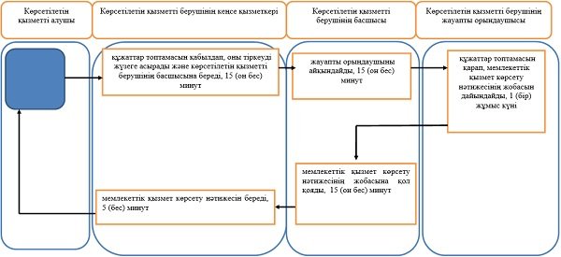

      Шартты белгілер



© 2012. Қазақстан Республикасы Әділет министрлігінің «Қазақстан Республикасының Заңнама және құқықтық ақпарат институты» ШЖҚ РМК